# Linux Samba文件共享

简介：

Samba是，Linux、UNIX 与 Windows之间进行交互操作的如那件组件，Samba是基于GPL协议的自由开源软件。自1992年以来，Samba开始通过SMB/CIFS协议为Winodws、OS/2、Linux以及众多其他支持该协议的操作系统提供安全，稳定，快速的文件与打印服务，在使用winbind将Linux/UNIX无缝整合到活动目录环境中时，Samba也是一个重要的组件。

所需如那件宝库奥：Samba（服务器端软件包）,Samba-client(客户端软件包)和Samba-common（Samba公共文件软件包）。其中，Samba由smbd和nmbd两个守护进程组成买两个进行的启动脚本是独立的。

## 一，快速配置Samba服务器

1，关闭防火墙与SELinux

[root@centos7~]# setenforce 0 # 临时关闭SELinux

[root@centos7~]# sed -i "/SELINUX=/c SELINUX=disable" \

> /etc/sysconfig/selinux # 永久关闭SELinux

[root@centos7~]# systemctl stop firewalld.service # 临时关闭防火墙

[root@centos7~]# systemctl disable firewalld.service # 永久关闭防火墙

2，安装Samba软件

[root@centos7~]# yum -y install samba

3，创建共享目录

[root@centos7~]# mkdir /common

[root@centos7~]# chmod 777 /common

[root@centos7~]# echo "hello the word" > /common/smb.txt #创建测试文件

4，修改配置文件

在做完以上配置后，如果希望Samba服务可以共享指定的目录给客户端，就需要在配置文件中写入目录共享的代码段，Samba默认配置文件是/etc/samba/smb.conf。

[root@centos7~]# vim /etc/samba/smb.conf

[common] #共享名称为common

common = Common share #共享说明信息

path = /common #重要，指定共享路径

browseable = yes #所有人可见

guest ok = no #拒绝匿名访问

writale = yes #支持写入数据

5，创建访问账号

客户端访问Samba共享时所使用的账户名就是服务器端操作系统中真是存在的系统账户名称，但不同于微软的共享设置，访问Samba共享的密码必须时独立的Samba密码，而不可以使用系统密码。

成功访问Samba服务器还需要使用smbpasswd将系统账户添加到Samba，并设置相应的密码，CentOS7系统自带的Samba软件包安装后，默认会将账户与密码文件存放在/var/lib/samba/private目录下。

[root@centos7~]# useradd -s /sbin/login smbuser

[root@centos7~]# smbpasswd -a smbuser

#提示输入密码，总共两次

smbpasswd命令的描述和用法如下：

描述：修改账户samba密码

用法：smbpasswd [选项] 账户名称

选项：

-a 添加账户并设置密码

-x 删除SMB账户

-d 禁用SMB账户

-e 启动SMB账户

6，启动服务

[root@centos7~]# systemctl start smb

[root@centos7~]# systemctl enable smb

有时候，挂载Samba共享目录实现如本地文件系统一样的使用体验是很有意义的，使用root管理员身份运行mount命令可以改在这样的文件系统，将挂载信息写入fstab文件可以实现永久挂载的目的。

[root@centos7~]# mkdir /com

[root@centos7~]# mount -e cifs //192.168.0.106/commom /com \

-o username=smbuser,password=<password>

[root@centos7~]# echo "//192.168.0.106/common /com /smb \

> cifs defaults,username=smbuser,password=<password> 0 0 /etc/fstab"

#实现永久挂载

若希望使用图形访问Samba共享式，首先通过nautilus-connect-server命令开启图形配置界面。

[root@centos7~]# nautilus-connect-server

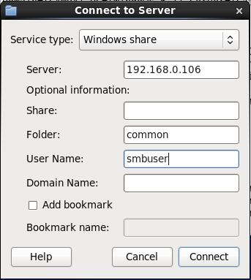

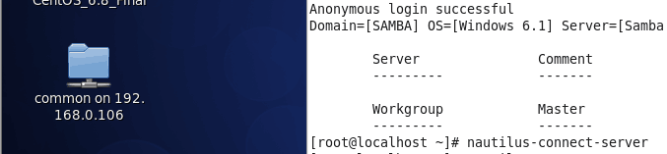

二，配置文件详解

Samba配置文件非常简洁明了，所有的设置都在/etc/samba/smb.conf配置文件中进行，通过对该配置文件的修改，可以将Samba配置为一台米明文件服务器、给予账户的文件服务器或打印服务器，默认情况下，Samba会已开启本地账号家目录共享与打印机共享，配置文件中以#或;符号开头的行为注释行，配置文件分为若干段，除了global(全局配置段)之外的其余所有段用来描述共享资源，全局段中的配置代表全局有效，是全局的默认设置。但如果全局配置段中的设置项与共享段中的设置项有冲突，则共享设置段的设置为实际有效值。

配置文件中各个配置选项的含义：

[global]

workgroup = MYGROUP

server string =Samba Server Version %v

;interfaces = lo 192.168.12.2/24 192.168.13.2/24

;hosts allow = 127.192.168. 192.168.13. EXCEPT 192.168.13.13

log file = /var/log/samba/log.%m

security = user

passdb backend = tdbsam

deadtime =10

display charset = UTF8

max connections = 0

guest account = nobody

load printers =yes

cups options = raw

[homes]

comment = Home Directories

browseable = no

writeable = yes

[printers]

comment = All Printers

path = /var/spoll/samba

browseable = no

guest ok = no

writable = no

printable = yes

[common]

common = Common share

path = /common

valid users = tom jerry

create mask = 0750

directory mask = 0775

browseable = yes

writable = no

write list = tom

admin users = tom

invalid users = root bin

guest ok = no